**Web Programming Test (1 HR 30 Min)**

สร้างเว็บแอพพลิเคชันโดยใช้ Angular 12 ขึ้นไป โดยมีข้อกำหนดดังนี้

# Page - 1

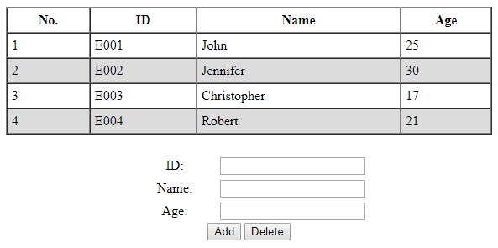

* สร้างตัวแปรเก็บ JSON สำหรับเก็บข้อมูลในฟอร์ม แล้วนำข้อมูลไปแสดงในตารางให้ได้ดังรูป
* สร้างไฟล์ CSS ชื่อว่า “style.css” เพื่อกำหนดให้ตารางสลับสีแถว โดยแถวคู่เป็นสีเทา และแถวคี่สีขาว
* สร้างเป็น Component ทั้ง 2 ตัว

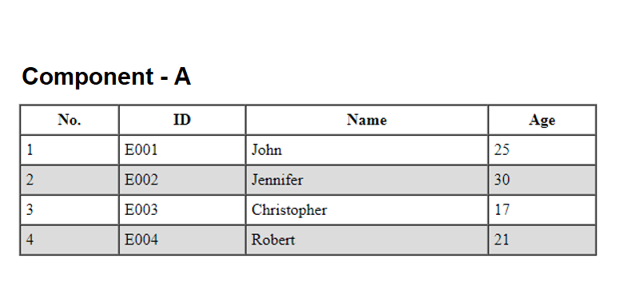

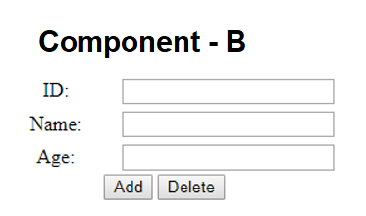

**การทำงาน**

* **Add:** เมื่อผู้ใช้งานกดปุ่ม Add ต้องตรวจสอบเงื่อนไขต่อไปนี้
  + ช่อง Name ต้องประกอบด้วยตัวอักษรภาษาอังกฤษเท่านั้น
  + ช่อง Age ต้องเป็นตัวเลขที่มากกว่าหรือเท่ากับ 0 เท่านั้น

กรณีกรอกข้อมูลตรงตามเงื่อนไข ให้เพิ่มข้อมูล ID, Name, Age ลงในตาราง

กรณีกรอกข้อมูลไม่ตรงตามเงื่อนไข ให้แสดงแจ้งเตือนข้อผิดพลาด และไม่เพิ่มข้อมูลลงตาราง

* **Delete**: เมื่อผู้ใช้งานคลิกที่ row ใดก็ตามในตาราง ให้ bind ข้อมูลลง Component B และคลิกปุ่ม Delete ให้ลบ row ดังกล่าวออกจากตาราง พร้อมทั้ง Clear Form Component B ด้วย

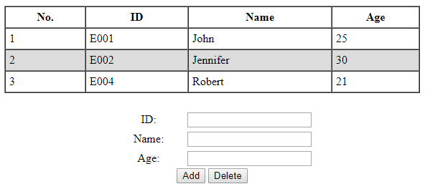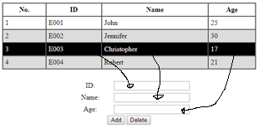

# Page – 2

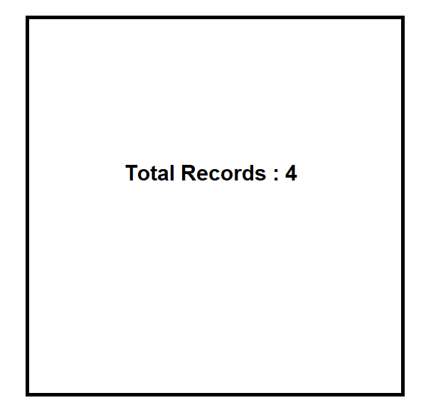

**การทำงาน**

* แสดงจำนวน Records ของข้อมูลที่มีในระบบตอนนี้